SEGUEIX LA FLORACIÓ A LA MITJANA!

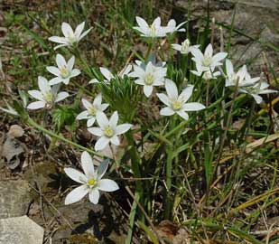
Ben entrat el mes d’abril ja ens trobem l’esplendor de la primavera!
Una de les flors que ja es poden veure és el Pipiu blanc (Ornithogalum L.). Popularment es coneix amb el nom de llet d'ocell, de pardal o de gallina.

És una petita herba perenne que neix d’un bulb i creix aproximadament uns 20cm d’alçada. És de la mateixa família que el Joliu (Hyacinthaceae) i es troba pròxima als fenàs de marge (Brachypodium phoenicoides).
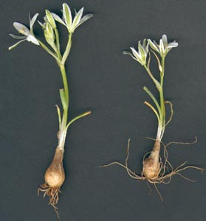
Pipiu blanc (Ornithogalum L.)
Viu en marges, prats secs, matollars, boscos clars i camps de conreu.
La podem trobar des de 10m fins a 900m d’alçada respecte el nivell del mar.

Floreix a l’abril, maig, juny i juliol.
Les flors són blanques i estan formades per sis pètals i 6 estams cadascuna.
Les fulles són lineals i de color verd en el moment de la florida.
Detall del Pipiu blanc (Ornithogalum L.)
El fruit és una càpsula triangular amb moltes llavors a dins.

RECORDEU: no està permesa la recol·lecció de cap planta ni animal dins aquest espai!!!
